19. prosince 2018

Skanska Reality koupila pozemek v Loděnici

Skanska Reality zařadila do svého portfolia pozemek v centru obce Loděnice v okrese Beroun, kde do budoucna plánuje vybudovat několik bytových domů. Společnost tím potvrdila svůj zájem o rozšiřování svého pozemkového portfolia o lokality s dobrou dopravní dostupností do centra Prahy, aby mohla reagovat na vývoj cen na trhu a posílit tak svou nabídku v segmentu cenově dostupnějších bytů.

Skanska Reality nabyla pozemek pořízením 100% obchodního podílu ve společnosti SPV Centrum Loděnice s.r.o., dosavadního vlastníka pozemku. Na pozemku o rozloze 1,1 ha se v minulosti nacházely hospodářské budovy. Nově zde vyroste kolem 100 bytových jednotek, několik komerčních jednotek a prostory pro občanskou vybavenost.

„V Loděnici se nám podařilo akvírovat pozemek, kde vyrostou byty pro mladé rodiny a klienty, kteří hledají bydlení na dosah Prahy s dobrou dopravní dostupností do jejího centra. Skanska se v Loděnici navíc zapojí do procesu dotvoření výsledného vzhledu místního náměstí, a ve spolupráci s obcí se bude podílet i na investicích do infrastruktury a dopravního řešení v centru obce“, řekl Petr Michálek, generální ředitel Skanska Reality a.s.

Rezidenční část Skanska tak za hranicí Prahy začne připravovat již druhý projekt. V loňském roce získala rozsáhlejší území v Libčicích nad Vltavou, kde vyroste Park Cihelka – projekt kombinující bytové a rodinné domy. Jeho první etapa s nabídkou 57 nadstandardně řešených bytových jednotek nabídne společnost do prodeje už v polovině příštího roku. Srdcem nově vzniklé lokality bude park, který bude sloužit k odpočinku všem obyvatelům obce.

Kontakt:

Barbora Hantonová, Marketing and Communication Specialist,
Skanska Reality a. s.
Tel: +420 776 457 429
E-mail: Barbora.Hantonova@skanska.cz

Tiskové zprávy najdete na www.skanska.cz/cz/News-and-press

Příloha č. 1: Zákres pozemku

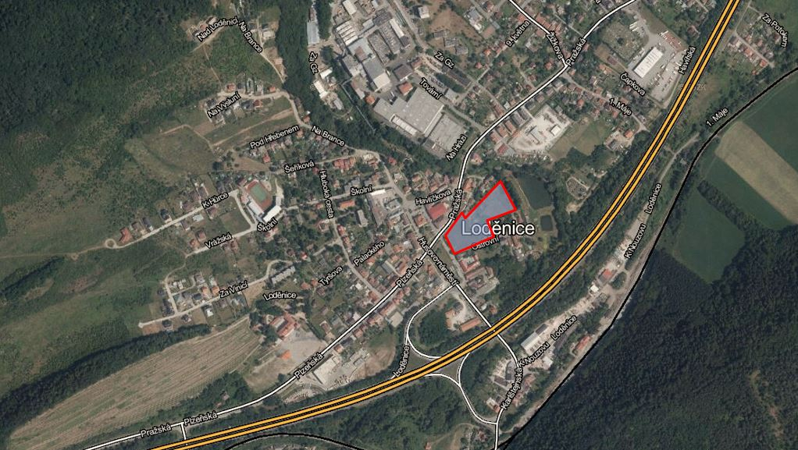

Příloha č. 2: Zákres pozemku

